Windows应用程序高级控件
- ListView控件
ListView控件又称为列表视图控件，它主要用显示带图标的项列表，其中可以显示大图标、小图标和数据。使用ListView控件可以创建类似于Windows资源管理器右边窗口的用户界面。
- View属性：Tile（平铺）、LargeIcon（大图标）、SmallIcon（小图标）、Details（数据）、List（列表）
- 添加项：需要用到其Items属性的Add方法，该方法主要用于将项添加至项的集合中。
如：listView1.Items.Add(“苹果”);
listView1.Items.Add(textBox1.Text.trim()); //Trim方法用来去除头尾的空格
练习1：请大家自行完成下面这个练习，如图所示：
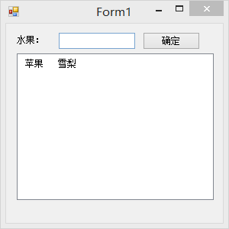
- 移除项：可以使用其Items属性的RemoveAt方法或Clear方法，其中RemoveAt方法用于移除指定项，而Clear方法用于移除列表中的所有项。
练习2：请大家自行完成下面这个练习，如图所示：
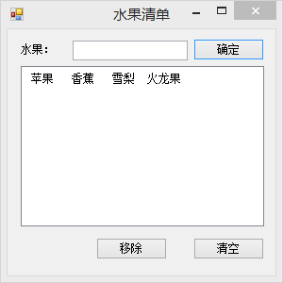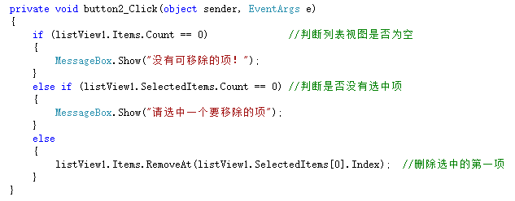
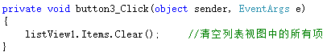
- 选择ListView控件中的项：使用其Selected属性，属性值表示如果选定此项，则为true；否则为false。
例如：将ListView控件中的第3项的Selected属性设为true，即设置为选中第3项：
listView1.Items[2].Selected=true;
- 为ListView控件中的项添加图标：需要使用ImageList控件设置ListView控件中项的图标。LIstView控件可显示3个图像列表中的图标：
- List视图、Detail视图和SamllIcon视图显示SmallImageList属性中指定的图像列表里的图像；
- Tile视图、LargeIcon视图显示LargeImageList属性中指定的图像列表里的图像；
- ListVIew在大图标或小图标旁显示StateImageList属性中设置的一组附加图标。
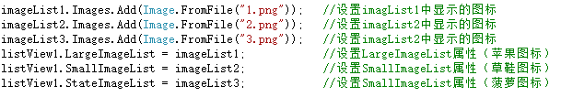
- 在ListView控件中启用平铺视图：将View属性的值设为Tile，还可以通过设置TileSize属性来调平铺大小。
- 为ListView控件中的项分组
- 添加组：
方法一：在属性面板中添加。
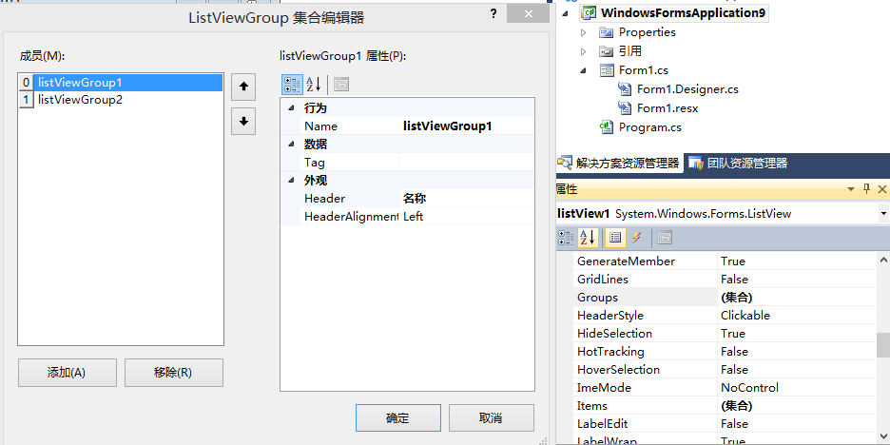
方法二：代码添加：
- 移除组：
方法一：在属性面板的界面中移除，见上图。
方法二：代码移除。
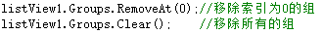
- 向组分配项或在组之间移动项：
例1：实现下图所示的效果：
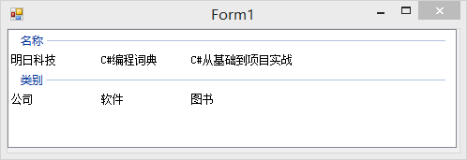
- TreeView控件
TreeView控制又称为树控件，它可以为用户显示节点层次结构，而每个节点又可以包含子节点，包含子节点的节点叫父节点，其效果就像在Windows资源管理器功能的左窗口中显示文件和文件夹一样。
例1：创建一个Windows应用程序，在默认窗体中添中一个TreeView控件、一个ImageList控件和一个ContextMenuStrip控件，其中，TreeView控件用来显示部门结构，ImageList控件用来存储TreeView控件中用来的图片文件，COntextMenuStrip控件用来作为TreeView控件的快捷菜单。
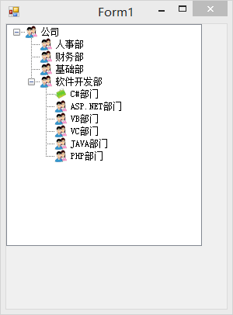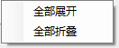
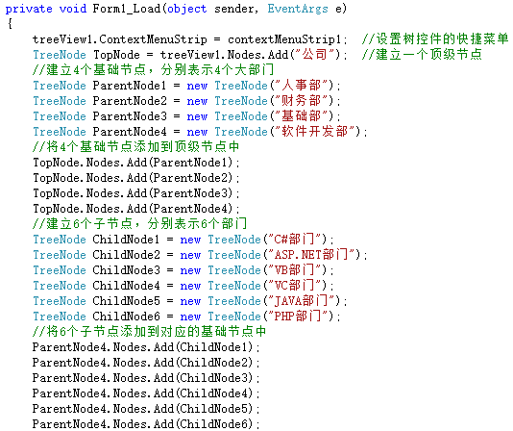
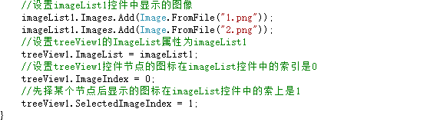
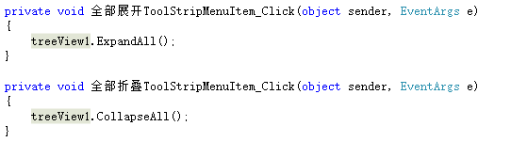
- 移除树节点的代码：
treeView1.Nodes.Remove(treeView1.selectedNode); //括号中的参数为选定的节点
- 获取树节点中选中的节点文本：
例如：在TreeView控件的AfterSelect事件中获取树控件选中节点的文本：
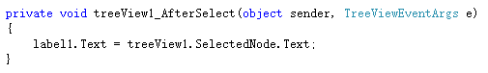

- ImageList组件
ImageList组件又称为图片存储组件，它主要用于存储图片资源，然后在控件上显示出来，这样就简化了对图片的管理。ImageList组件的主要属性是Images，它包含关联控件将要使用的图片。每个单独的图片可以通过索引值或键值来访问。

- Timer组件
Timer组件又称为计时器组件，它可以定期引发事件，时间间隔长度由其Interval属性定义，其属性值以毫秒为单位。若启用了该组件，则每个时间间隔引发一次Tick事件，开发人员可以在Tick事件中添加执行操作的代码。
例2：双色球彩票选号器
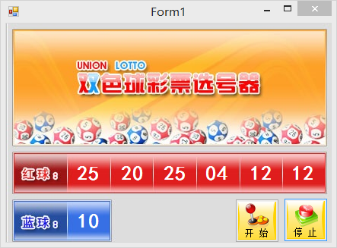
使用C#实现模拟双色球选号的功能，程序开发步骤如下：
- 创建一个Windows应用程序，命名为Double。
- 在新建的项目的默认Form1窗体中，首先通过BackgroundImage属性设置背景图征，然后添加七个Label控件，并将它们的BackColor属性设置为Transparent，以便使背景透明，这七个Label控件分别用来显示红球和蓝球数字；添加两个Button控件，并设置背景图片；添加一个Timer组件，作为计时器。
- 在窗体的Load事件中，添加如下代码来设置Label标签相关属性值：
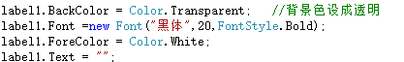
- 在两个Button控件的Click事件中分别使用Timer的Start方法和Stop方法启动和停止计时器，代码如下：
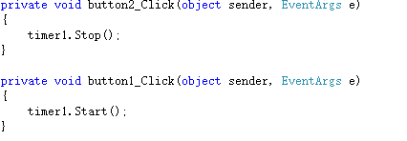
- 触发Timer计时器的Tick事件，在该事件中通过随机生成器随生生成红球数字和蓝球数字。
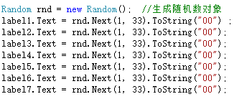

- MenuStrip控件
例3：使用MenuStrip控件创建“文件”菜单
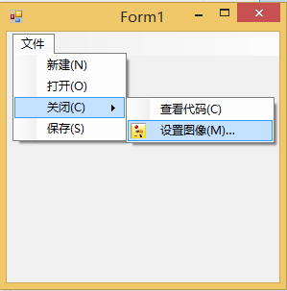
- ToolStrip控件
工具栏控件使用ToolStrip控件来表示，使用该控件可以创建具有Windows、Office、IE或自定义的外观和行为的工具栏及其他用户界面元素。
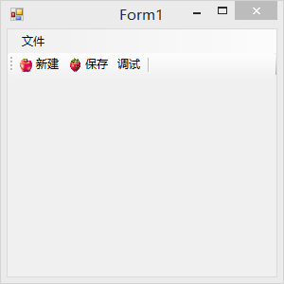
- StatusStrip控件

状态栏控件使用StatusStrip控件来表示，它通常旋转在窗体的最底部，用于显示窗体上一些对象的相关信息，或者显示应用程序的信息。
例4：在状态栏中显示登录用户和当前时间。
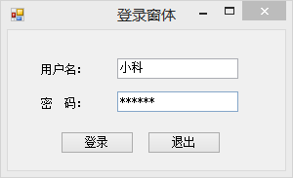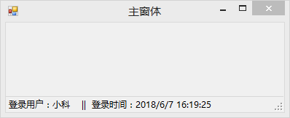
- 将状态栏控件添加到Form2窗体中，这里添加两个StatusLabel。
- 在登录窗体的.cs文件中定义一个成员变量，用来记录登录用户名，代码如下：
- 触发Form2窗体的Load事件，在该事件中，实现在状态栏中显示登录用户及登录时间的功能，代码如：
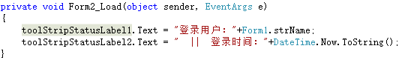

- 消息框
例如，使用Messagebox类的SHow方法弹出一个“警告消息框”，代码如下：
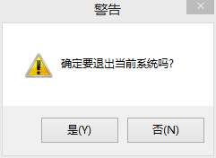

- 打开对话框
打开对话框（OpenFileDialog）控件表示一个通用对话框，用户可以使用此对话框来指定一个或多个要打开的文件的文件名。

说明：ShowDialog方法是对话框的通用方法，用来打开对应的对话框。

例如，使用OpenFileDialog打开一个“打开文件夹”对话框，该对话框中只能选择图片文件，代码如下：
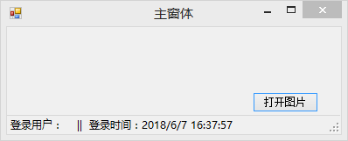
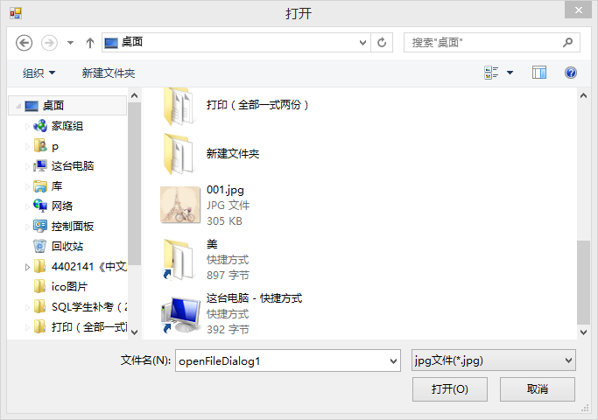
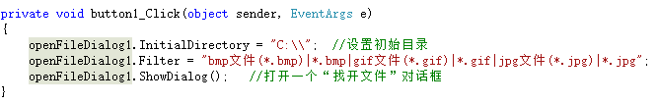
- 另存为对话框控件
另存为对话（SaveFileDialog）框控件表示一个通用对话框，用户可以使用此对话框来指定一个要将文件另存为的文件名。
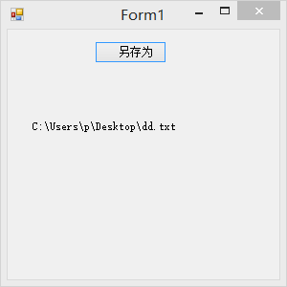
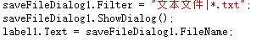

- 浏览文件夹对话框控件
浏览文件夹对话框（FolderBrowserDialog）控件主要用来提示用户选择文件夹。
